燃烧性能测试系统
PX08002D

使
用
操
作
手
册

江苏费尔曼安全科技有限公司
目录
一、概述 3
二、试验装置 3
1.燃烧性能测试系统 3
2. 功能说明 5
三、测试流程 6
3.1.实验准备 6
3.2试验流程 6
四、软件说明 8
4.1主页 8
五、注意事项 14

一、概述
燃烧性能测试系统可以实现最高温度平衡控制、升温速率加热、恒功率加热、气体和温度实时采集等其他功能，该控制可实时监控加热功率、电压、电流、温度、气体浓度等数据。

二、试验装置

1.燃烧性能测试系统

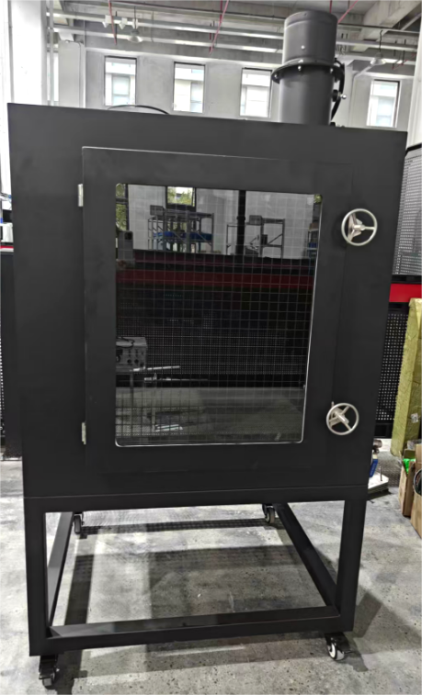

燃烧性能测试系统示意图

功能说明
燃烧性能测试系统内置电气控制系统，集成PLC、可调能量点火器、排烟风机等多种电气模块，实现在线点火与排烟功能。并可与加热系统、标准气体三合一分析仪、总碳氢分析仪进行通讯，可实时采集三台设备的数据，并可控制加热系统，通过PID调节实现对电加热片的温升及恒功率控制。实验过程中数据可将实时保存到存储目录中。
电源：设备通断电使用，按下电源按钮，控制柜通电。电源按钮再次按下，电源断开。
急停：紧急情况下使用，按下急停按钮，点火、排风动作停止，同时蜂鸣器报警。松开急停按钮，设备可正常操作，蜂鸣器停止报警。
蜂鸣器：警示作用，与急停按钮进行联动。
模式选择：自动/手动模式选择，转动到调试模式，设备呈手动状态，可通过设备上的点火按钮和风机按钮进行相关动作。转动到测试模式，设备呈自动状态，可通过软件上的点火按钮和风机按钮进行相关动作。
风机：按动按钮，风机得电开始进行排烟。
风速：通过旋转电位器，调整风速大小，往右转动，风速逐渐变大，往左转动，风速逐渐变小。注意转动圈数，防止将电位器损坏。
点火：将可调能量点火器前端和后端的远程就地按钮打到远程状态，并选择点火通道（通道1为低能量点火模式，通道2为高能量点火模式），点击点火按钮，开始进行点火（注意在低能量点火模式下，因为低能量点火器线路过长，尽量点火电压输出要大于100V）。

三、测试流程

3.1.实验准备
电源：AC220V 20A 50Hz；
气源：标气（25%O2，8.5%CO2,0.85%CO，其余为氮气），氮气（99.9%以上），甲烷标气（800ppm），氢气（99.9%以上），压缩空气

3.2试验流程
前期工作：
提前4小时将标准气体分析柜电源按钮打开进行预热。点击控制柜“电源”按钮，打开设备电源，使用网线将控制柜与电脑和加热系统进行连接，并将通讯模块（485转接头）插到电脑USB接口。
实验前工作：
将标准气体分析仪控制面板上的气体选择球阀打到取样状态（若需要进行标定，可将球阀打到标气状态，标定完成后，再进行后面操作），点击标准气体分析仪面板上的冷凝器电源按钮和取样按钮，打开冷凝器和取样泵，进行排烟管道的气体取样和气体预处理。
将总碳氢分析仪控制面板上的气体选择球阀打到取样状态（若需要进行标定，可将球阀打到标气状态，标定完成后，再进行后面操作），打开空气和氢气的罐体阀门，气体出气口压力调整到0.15MPa-0.2MPa，进入总碳氢设置界面设置好空气，氢气和样气流量，点击总碳氢分析仪面板上的冷凝器电源按钮和取样按钮，打开冷凝器和取样泵，进行排烟管道的气体取样和气体预处理，待流量达到设定值并稳定后，点击点火按钮，点火成功后，界面会显示总碳氢实时值。
打开电脑启动“燃烧性能测试系统”软件，进入系统软件主页面，设定好均温来源、通道选择、测量模式、控制模式、升温速率、设定功率、最高温度、预加热温度、保护温度参数后（若不使用加热系统可不进行加热参数设置），点击开始采集进行数据记录，如需进行预计热点击预加热按钮开始预加热，待温度稳定在预加热温度后，点击开始加热，将根据测试模式进行加热，如若无需预加热，可直接点击开始加热按钮进行加热（若不需要加热可跳过此步骤），待实验完成之后，点击停止采集、停止加热，实验数据将保存到配置目录中，如配置路径不正确，文件将保存到软件安装盘根目录的Report文件夹中。

四、燃烧性能测试系统软件说明

4.1燃烧性能测试系统主页
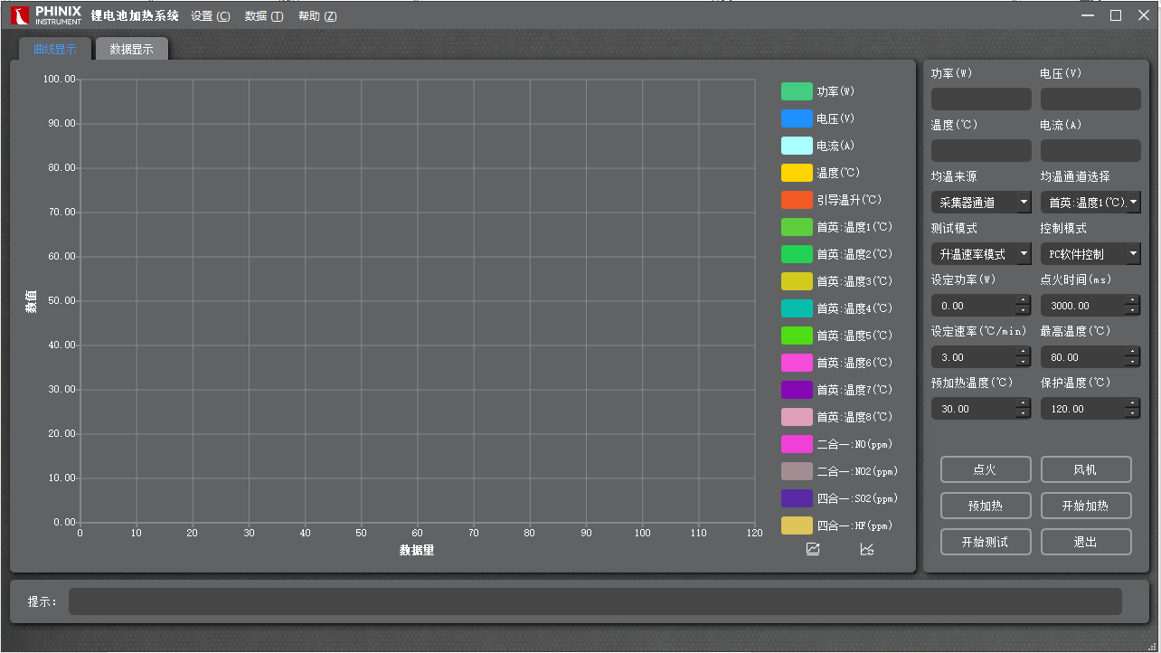
燃烧性能测试系统示意图-图表
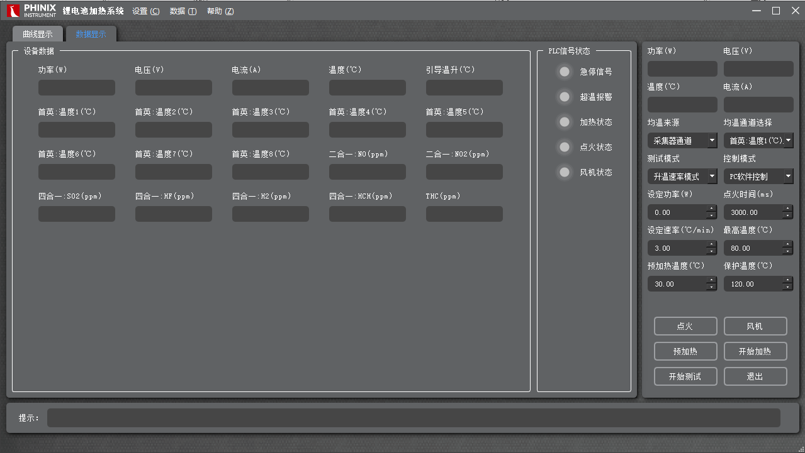
燃烧性能测试系统示意图-实时数据
- 实时数据显示
功率、电压、电流：PLC实时读取的数值；
温度：根据均温来源以及选择通道计算的平均温度；
气体浓度：气体传感器采集的气体浓度
- 控制参数
均温来源：选择PLC通道或采集器通道，设置均温计算的温度数据来源，选择采集器通道时，需保证采集器正确连接，且可正常获取数据；
通道选择：可多选温度通道，计算平均温度；
测试模式：设置加热模式，升温速率模式或恒功率模式；
控制模式：设置加热程序控制方式，PC软件控制或者HMI软件控制；
温升速率：设置加热温升速度，测试模式为升温速率模式时生效；
设定功率：设置加热功率，测试模式为恒功率模式时生效；
最高温度：当加热温度达到最高温度时停止加热；
预加热温度：进行预加热时，温度将提升至在预加热温度并保持；
保护温度：当加热温度超过保护温度将触发报警提示（音效以及灯光提示）；
点火时间：启动点火时持续点火的时间，倒计时时间结束自动停止点火；
- 信号灯
加热状态：灰色为未加热加，绿色为加热状态；
超温报警：灰色为正常状态，红色为触发状态；
急停信号：灰色为正常状态，红色为触发状态；
点火状态：灰色为未点火状态，绿色为点火状态；
风机状态：灰色为未启动风机，绿色为启动状态；
- 控制按钮
预加热：点击按钮，进行预加热，将加热板温度加热至预加热温度并保持；
开始加热：点击按钮，系统开始根据加热模式进行升温速率加热或恒功率加热，按钮变更为停止加热，预加热按钮变为不可用状态；
停止加热：点击按钮，停止加热板加热，安装表更为开始加热，预加热按钮变为可用状态；
开始采集：点击按钮，开始数据采集，并将数据展示在图表和数据列表中，参数配置中路径若配置存储目录不存在，将在提示中提示默认存储位置，按钮变更为停止采集；
停止采集：点击按钮，停止数据采集，按钮变更为开始采集；
点火：点击按钮，执行点火，持续设置的点火时间后自动停止；
风机：点击按钮，启动风机，持续运行，再次点击停止风机；
5.菜单功能
设置-PID参数设置：弹出密码验证弹窗，输入校验密码，点击确认，进入当前加热通道的PID参数设定页面；
PID自整定：对进热片进行预加热，当温度平稳后，点击启动自整定，开始进行自整定，当提示完成自整定后，点击更新参数，将建议PID参数写入PLC。
注：PID参数修改将影响加热精确度，请谨慎操作。
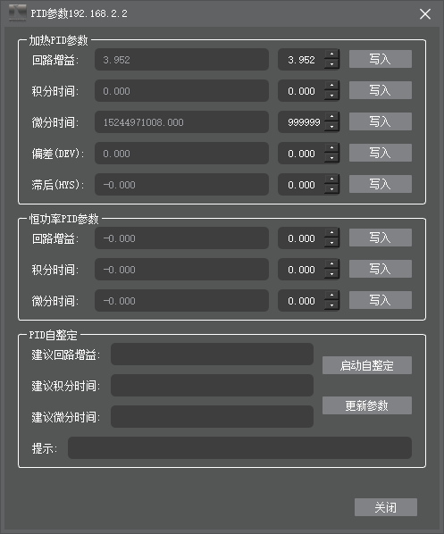
加热通道的PID参数设定页面示意图
设置-系统参数：设置加热PLC的IP地址
控制柜PLC的IP地址、通讯间隔、数据文件记录频率以及组件的宽度；
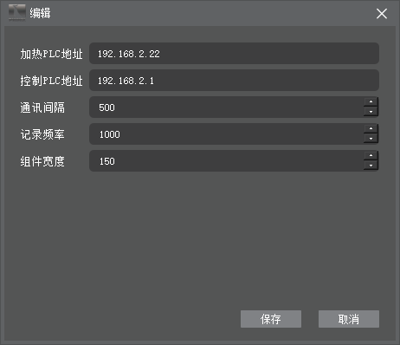
系统参数设定页面示意图
数据-数据读取：打来系统默认文件选择器，选择生成的数据文件，将数据导入到图表中展示；
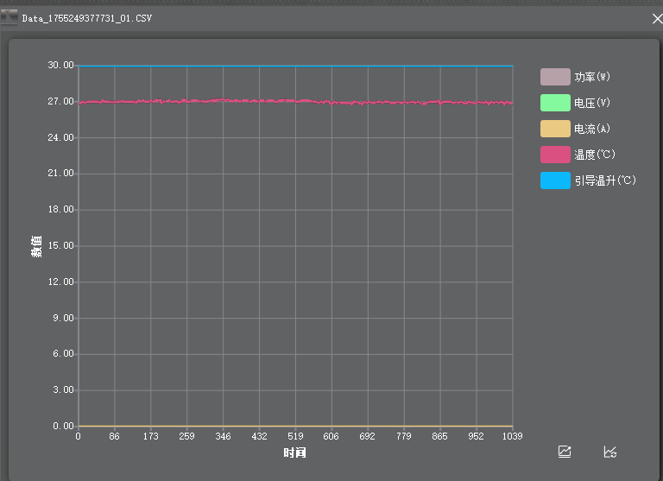
数据读取示意图
6.其他功能
图表：图表可通过保持按下中建状态，进行移动曲线；滚动轮上下滚动调整缩放比例；点击右侧图例进行曲线的隐藏和显示；
注：数据采集中会根据数据变化自动调整数据显示范围，请谨慎使用图表缩放功能。
7.退出
关闭比加热系统时，会有二次确认弹窗，提示是否确定退出加热系统；
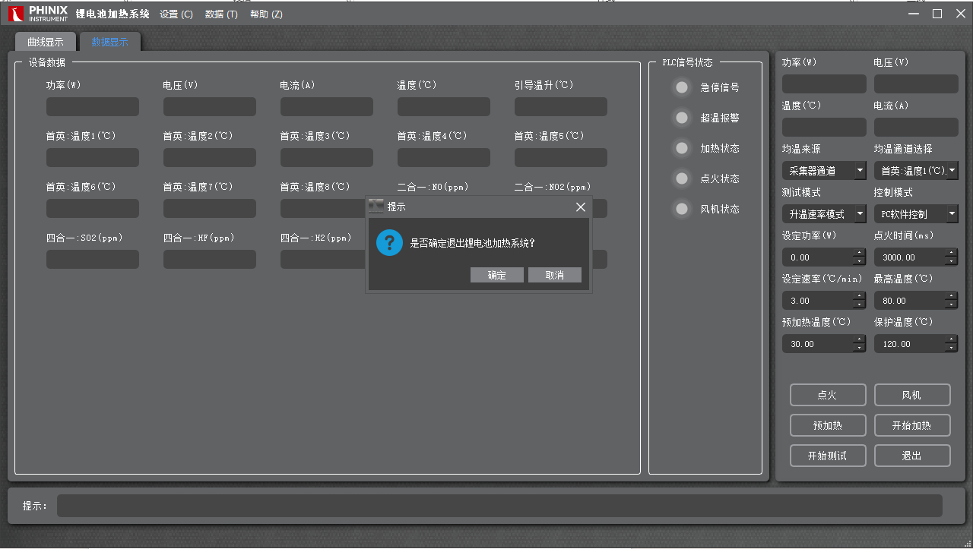
燃烧性能测试系统退出提示示意图

五、注意事项
1.操作人员使用本设备前应仔细阅读本说明书，掌握易燃气体（甲烷标气与氢气）使用的安全知识，并做好相应的防火安全防范措施。在确认没有气体泄漏的情况下，方可进行试验。若发生燃气泄漏，应立即停止试验，此时禁止加热及开启电源开关，应打开试验设备及实验室门窗，让燃气排到室外。
2.使用不同气体前，应将原有残留于管路中的气体排空，避免不同气体混合作用发生危险。使用时注意气体压力的大小调节，否则会影响点火效果，同时与气体流量调节相配合调整，以可以成功点火。
3.本设备外壳必须有可靠的电器接地。出现电器故障必须请有资职的电气从业人员维修！
4.必须经常检查气体管路及连接口的密封性能，若管路老化，应及时更换，确保安全！

